**MINISTERUL EDUCAȚIEI ȘI CERCETĂRII AL REPUBLICII MOLDOVA**

**Universitatea Tehnică a Moldovei**

**RAPORT**

Lucrare de laborator nr. 3

la cursul ***„Rețele de calculatoare”***

**A efectuat:**  **St. gr. CR-221FR Serba Cristina**

**A verificat: conf.univ. Victor Moraru**

**Chișinău 2025**

# Obiective:

* Studierea structurii și a componentelor routerelor Ciscoș
* Studierea procedurii de configurare a unui router
* Studierea comenzilor IOS pentru configurarea de baza a unui echipament Cisco.

# Exercițiul 1:

Verificați configurarea implicită a Switchului (intrați în modul privilegiat și lansați comanda show running-config )

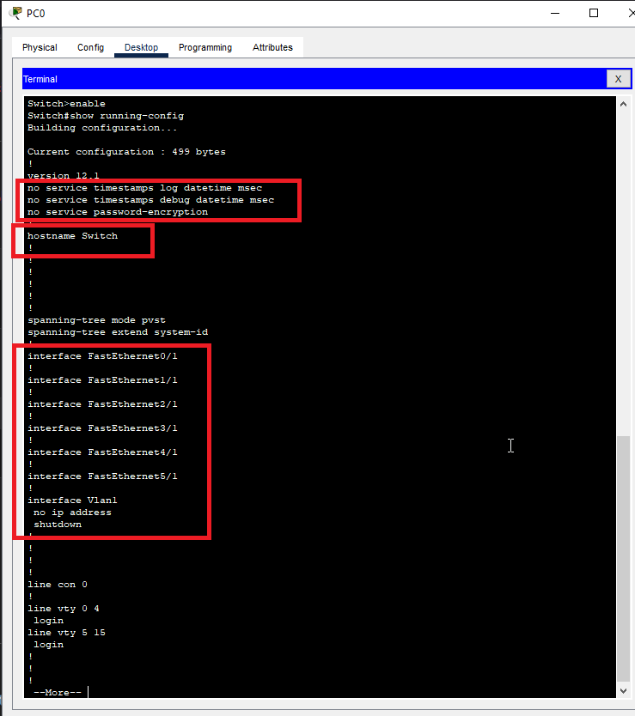

Creați o configurare de bază a Switchului (atribuiți-i un nume, securizați accesul la linia de consolă, verificați dacă accesul la consolă este securizat, securizați accesul la modul privilegiat, etc.)

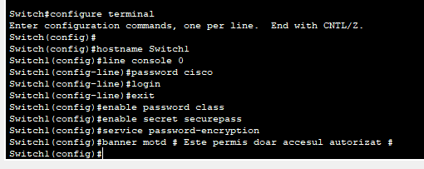

Salvați fișierele de configurare în NVRAM (verificați dacă configurarea este exacta folosind comanda show run, Salvați fișierul de configurare: copy running-config startup-config

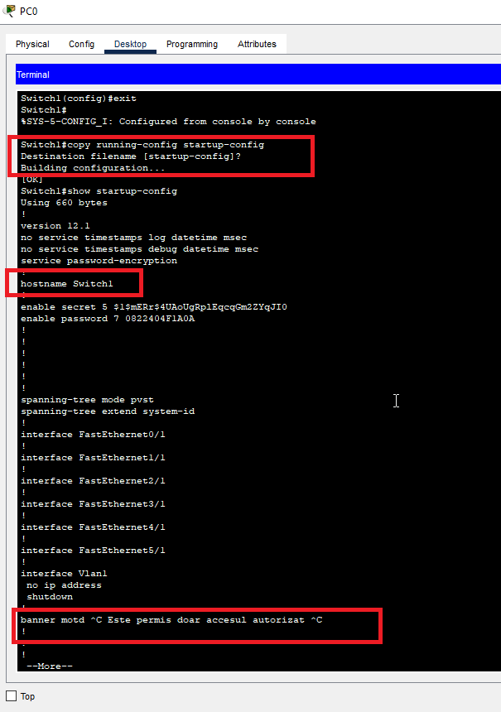

Extindeți exercițiul 1 creând o mică rețea dintr-un switch și un al doilea calculator conectate printr-un link Ethernet. Cercetați alte moduri de a va conecta la router din rețea și practicați-le rând pe rând. Atribuiți adrese IP calculatorului din rețea și switch-ului și testați conectivitatea dintre ele.

Rețeaua creată

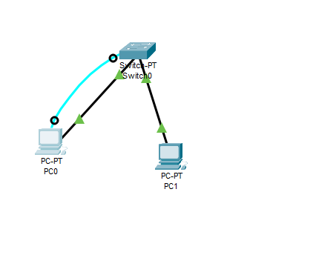

PC0

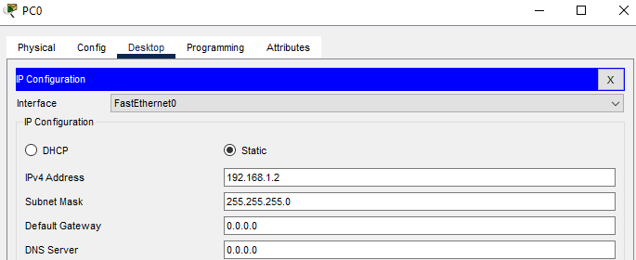

PC1

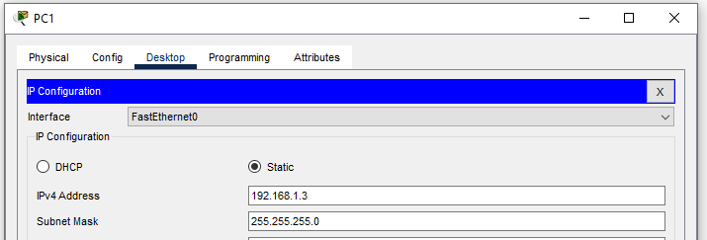

Configurarea switch

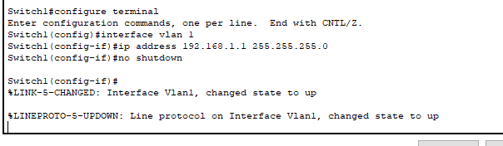

Testarea conectivității dintre PC0 și switch (primul ping), și PC0 cu PC1 (al doilea ping)

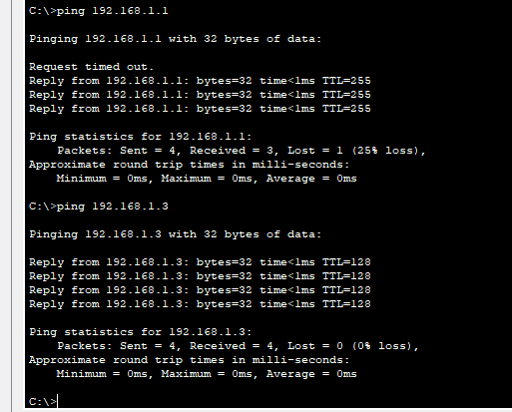

# Răspunsurile la întrebările exercițiului practic:

Partea 1

2c.

Care este hostname-ul routerului?

* Router

Câte interfețe Fast Ethernet are Router?

* 4 interfețe

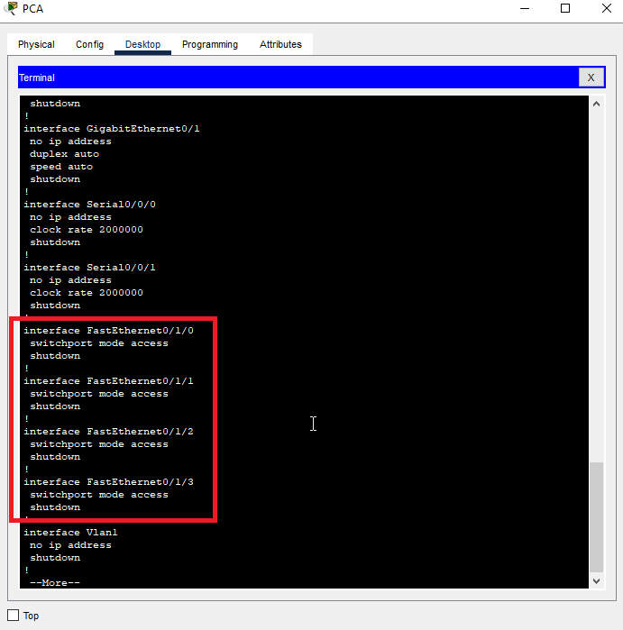

Câte interfețe Gigabit Ethernet are Router?

* 2 interfețe

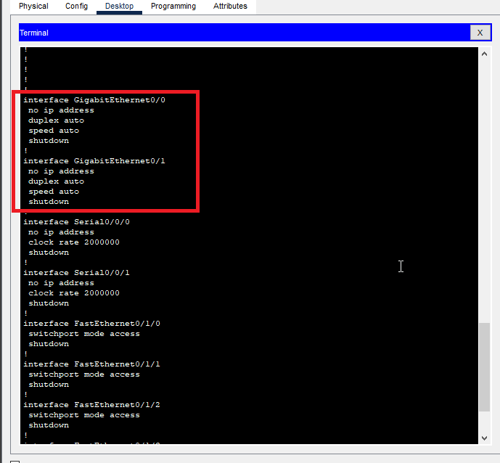

Câte interfețe Serial are routerul?

* 2 interfețe

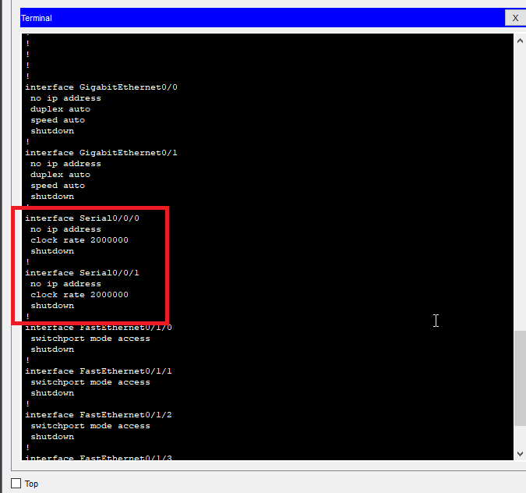

Care este intervalul de valori pentru liniile vty?

* 0 – 4
* 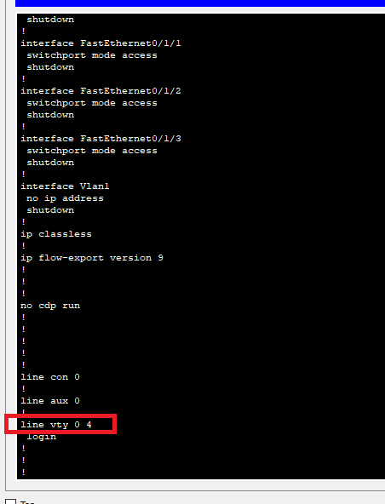

2d. De ce routerul răspunde cu mesajul startup-config is not present?

* Routerul nu are o configurație salvată în NVRAM, adică daca este repornit, toate setările se pierd.

Partea 2

2a. Verificați setările inițiale vizualizând configurarea pentru R1. Ce comandă utilizați?

* Comanda utilizată este *R1# show running-config*

2.c.

De ce fiecare router ar trebui să aibă un banner cu MOTD?

* Este o măsură de securitate care avertizează utilizatorii neautorizați că accesul este restricționat.

Dacă nu vi se cere o parolă, ce comandă din linia de consolă ați uitat să configurați?

* Dacă routerul nu solicită o parolă la conectarea prin consolă, înseamnă că lipsește comanda login în configurația liniei de console

2.d.

De ce comanda enable secret password ar permite accesul la modul EXEC privilegiat iar enable password nu va fi valid?

În cazul în care configurați mai multe parole pe router, acestea sunt afișate în fișierul de configurare ca text în clar sau criptat? Explicați.

* *enable password* stochează parola în text clar în configurația routerului, pe când *enable secret* criptează parola folosind algoritmul MD5 hashing, ceea ce face ca aceasta să fie mai sigură. De aceea, routerul va folosi *enable secret* și va ignora *enable password*.

Partea 3

1.a.

Ce comandă ați introdus pentru a salva configurarea la NVRAM?

* *R1#copy running-config startup-config*

Care este cea mai scurtă și concisă versiune pentru această comandă?

* *R1# wr*

Ce comandă afișează conținutul lui NVRAM?

* *R1#show startup-config*

2.a

Câte fișiere sunt stocate acum în flash?

* 3 fișiere

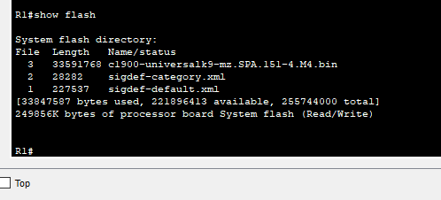

Care din aceste fișiere credeți că este imaginea IOS?

De ce credeți că acest fișier este imaginea IOS?

* Fișierul .bin, deoarece este cel mai mare și are formatul în date binare, cel mai simplu format

# Rezultatul:

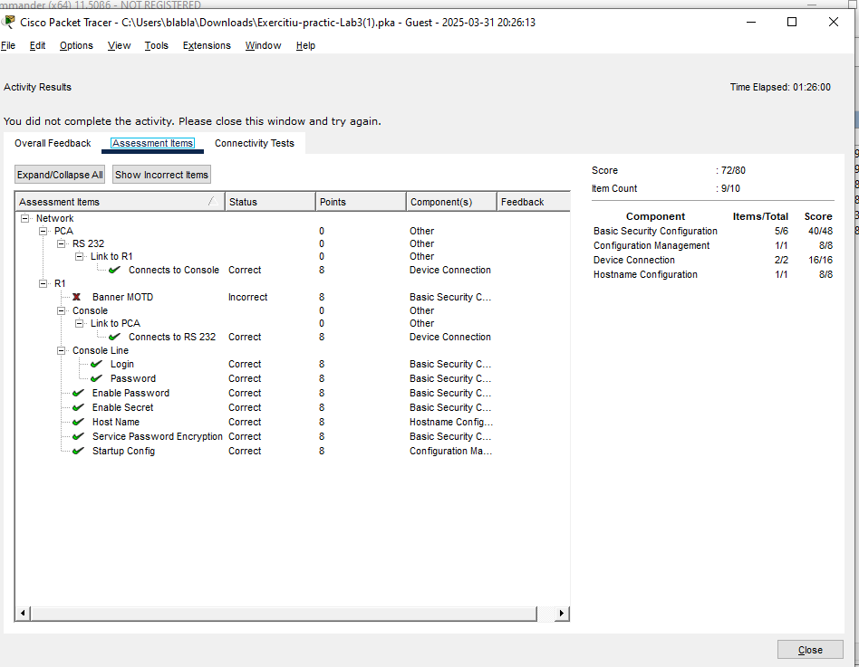

# Concluzie:

În această lucrare, am configurat inițial routerul R1, securizând accesul la acesta prin setarea parolelor și a unui banner MOTD. Am verificat și salvat configurația în NVRAM pentru a preveni pierderea setărilor în cazul unei reporniri. De asemenea, am analizat memoria flash a routerului, identificând fișierul sistemului de operare IOS, esențial pentru funcționarea dispozitivului. Aceste operațiuni sunt fundamentale pentru administrarea și securizarea echipamentelor de rețea, asigurând funcționarea corectă și protecția împotriva accesului neautorizat.